Рисунок 1 класс (подростки)
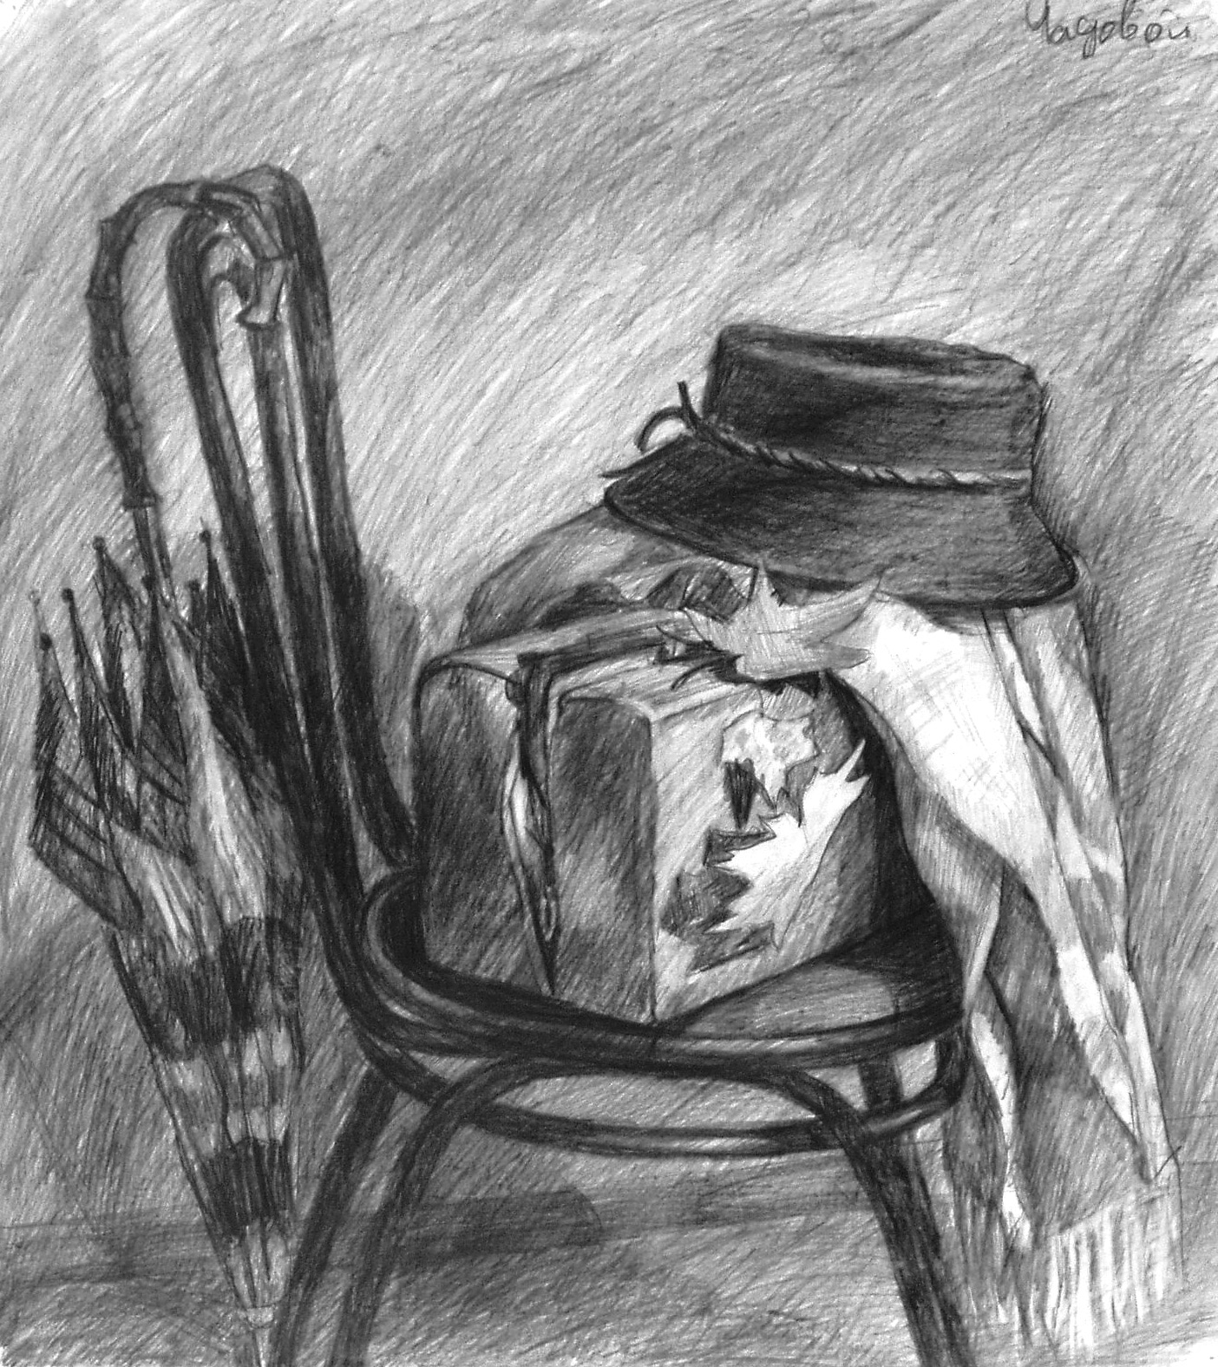
- Зарисовки стульев, на которых висит одежда, лежат сумка (или рюкзак), зонт, шляпа, внизу постановки может стоять обувь. Выполняем это задание мягкими карандашами.
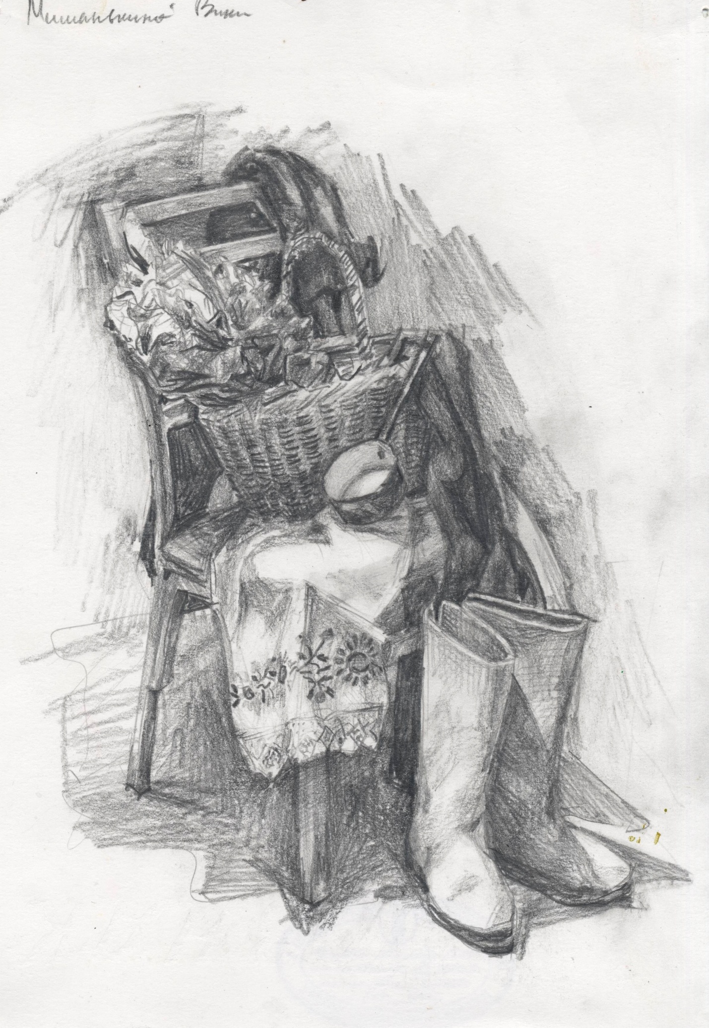
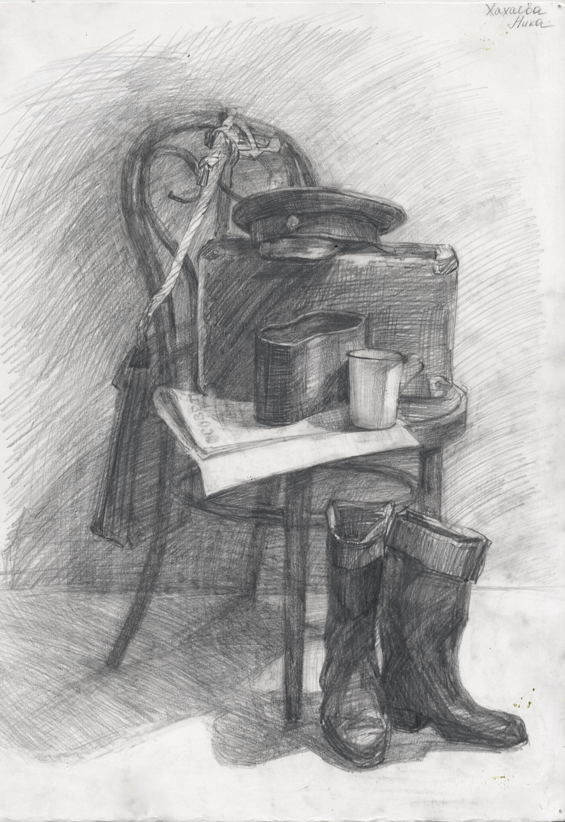
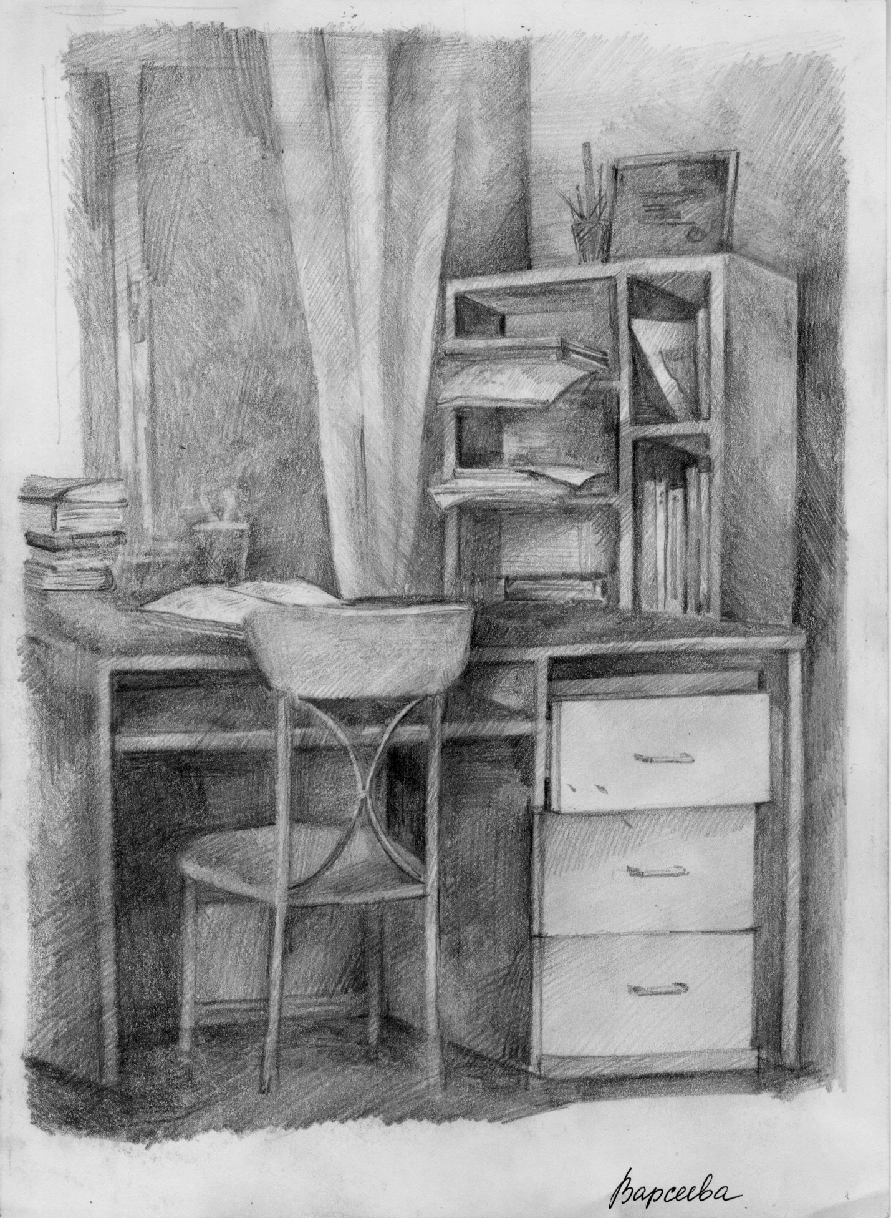
2. Зарисовки письменного стола и лежащих на нём предметов (книги, тетради, настольная лампа, стаканы с ручками и карандашами, компьютер) мягкими карандашами и гелевой ручкой.

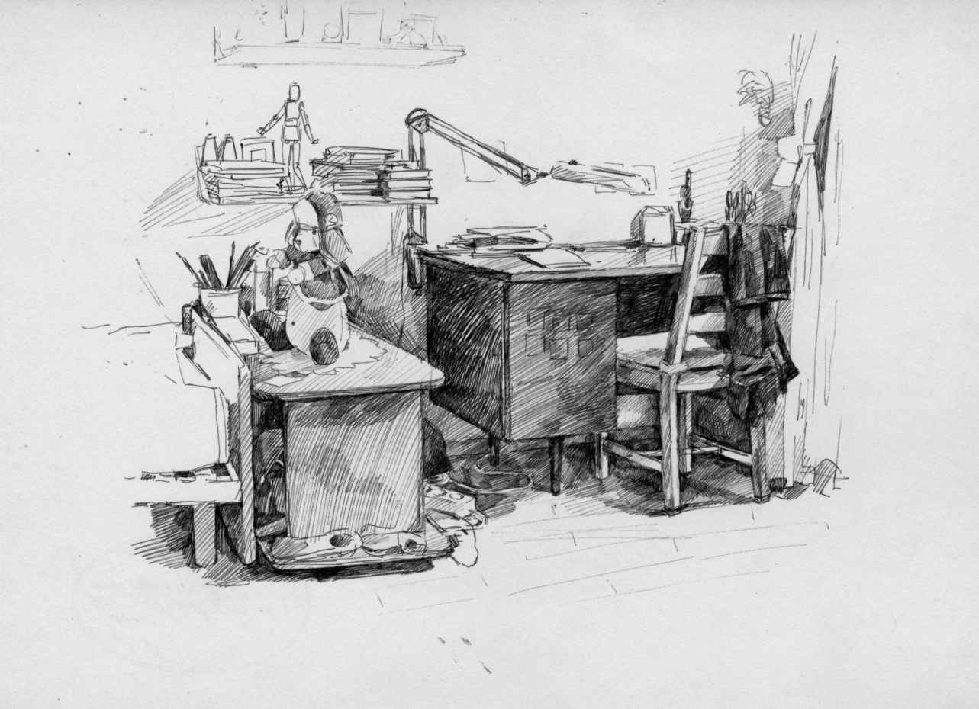

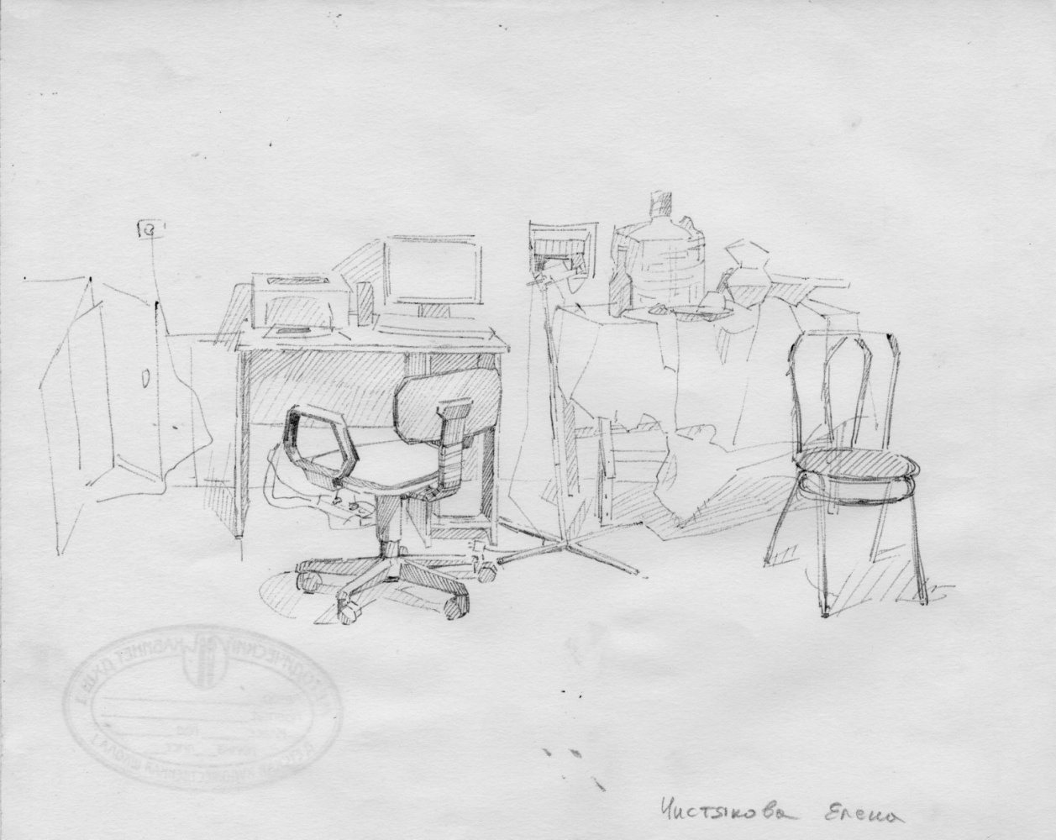

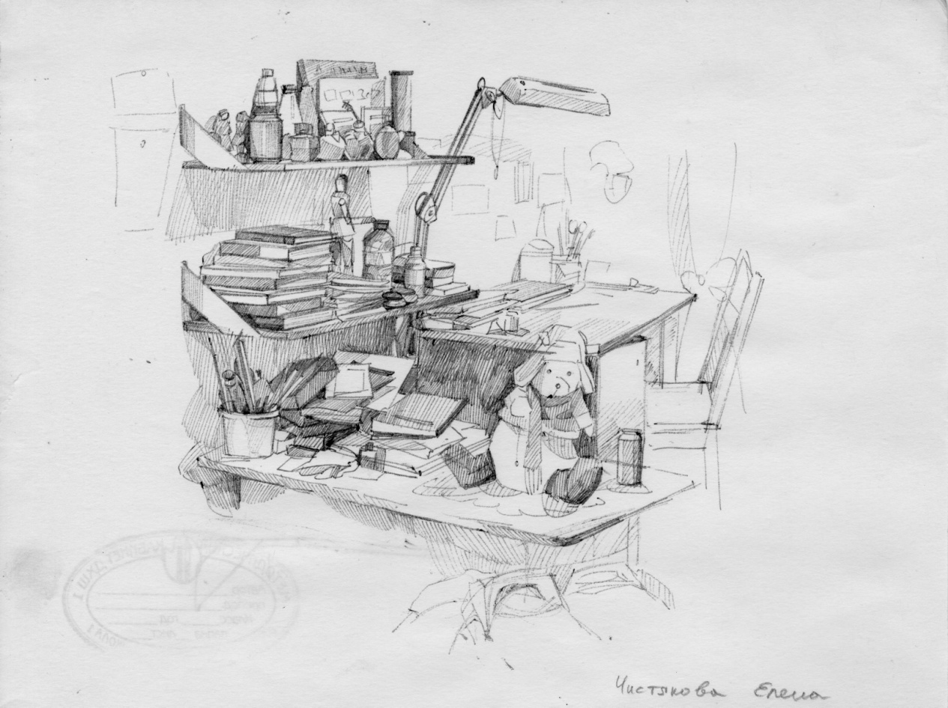

- Зарисовки фрагмента кухни (плита, часть стола, посуда на столе или плите). Материал: мягкие карандаши или гелевая ручка. Делаем акцент на характерных деталях.
